Taller: Asistente de Parqueo Inteligente con Selector de Modo
Asignatura: Introducción a la Ingeniería Electrónica
Programa: Ingeniería Electrónica
Docente: Diego Sendoya
Institución: Universidad Surcolombiana
Objetivo: Construir un sistema que permita aplicar los conocimientos obtenidos en este bloque.
1. Introducción
En este taller construirás un sistema de asistencia de parqueo vehicular. El objetivo es crear un dispositivo que mida la distancia a un obstáculo y genere alertas visuales y sonoras dinámicas. Implementarás un "Modo de Marcha" y un "Modo Silencioso", además de usar señales cuadradas de diferentes frecuencias para variar el tono de la alerta según la cercanía.
2. Materiales
- Computador con Arduino IDE instalado.
- Cerebro: 1 Tarjeta Arduino Uno.
- Sensor: 1 Ultrasónico HC-SR04.
- Entradas Digitales: 2 Pulsadores (Buttons).
- Salidas Visuales: 4 LEDs (Sugerido: Verde, Rojo, Amarillo para "Mudo", Azul para "Encendido").
- Salida Sonora: 1 Buzzer Pasivo.
- Resistencias: 4 de 220 Ω (LEDs) y 2 de 10 kΩ (Pulsadores).
- Conexión: Protoboard y cables Jumper.
3. Fundamentos Teóricos
A. Despertar el Sensor (Trigger)
El sensor ultrasónico no mide constantemente por sí solo; espera una orden del Arduino. Para "despertarlo", debemos enviar un pulso eléctrico al pin Trigger. Este pulso debe ser muy preciso: un estado ALTO de exactamente 10 microsegundos. Al recibir esto, el sensor lanza el ultrasonido y espera el rebote en el pin Echo.
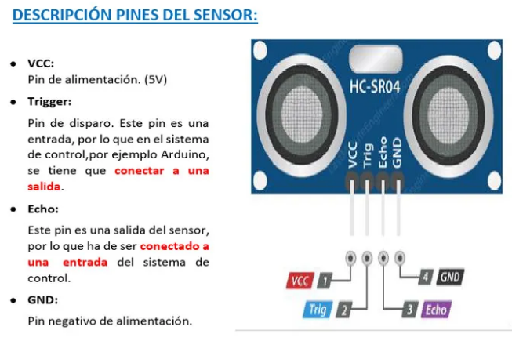
Figura 1. Pines del sensor ultrasónico HC-SR04.
B. ¿Cómo mide distancia el sensor?
El sensor lanza una ráfaga de sonido inaudible (Trigger). Ese sonido viaja, choca con un objeto y regresa (Echo). El Arduino cuenta cuántos microsegundos pasaron. Como conocemos la velocidad del sonido en el aire (343 m/s o 0.034 cm/us), podemos calcular la distancia con la fórmula:
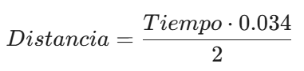
(Dividimos entre 2 porque el sonido viaja de ida y vuelta).
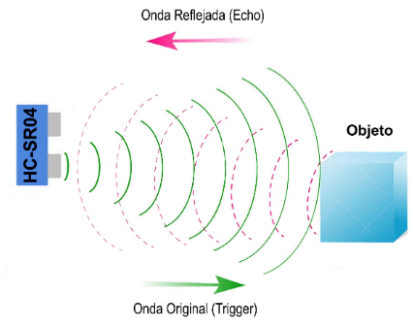
Figura 2. Modo de funcionamiento del sensor ultrasónico.

C. Variación de Sonido mediante ondas cuadradas
El sensor ultrasónico entrega una distancia en centímetros (ej. de 2 cm a 400 cm). Para una alarma de reversa, queremos lo siguiente:
- Mucha distancia: Frecuencia baja (sonido grave/lento).
- Poca distancia: Frecuencia alta (sonido agudo/rápido).
En programación, esto se logra con la función map(), que reasigna un rango de valores a otro. En Arduino, la forma más eficiente de controlar un buzzer pasivo es mediante la función tone(). Esta función genera una onda cuadrada de una frecuencia específica en un pin, lo que hace vibrar la membrana del buzzer a esa velocidad.
NOTA: Es fundamental entender que no todas las frecuencias son audibles. El oído humano promedio escucha sonidos en un rango de 20 Hz (tonos muy graves) hasta 20,000 Hz (tonos muy agudos).
- Frecuencias Bajas (1 Hz - 50 Hz): Si programas el buzzer en este rango, no escucharás una nota musical, sino pequeños "clics" o vibraciones individuales de la membrana.
- Frecuencias Altas (> 15,000 Hz): Es posible que el buzzer no pueda vibrar tan rápido o que tu oído ya no perciba el sonido, pareciendo que el sistema está apagado.
Recomendación: Para este proyecto, usa un rango "seguro" y claro entre 200 Hz y 2,500 Hz.
En programación, cuando usamos la función map() para convertir la distancia en sonido, corremos un riesgo: si el sensor detecta un objeto fuera del rango que definimos (por ejemplo, a 200 cm cuando nuestro máximo era 50 cm), el cálculo matemático del map() seguirá bajando la frecuencia, llegando incluso a números negativos o valores que "congelan" el programa.
Para evitar esto, usamos constrain() antes del mapeo:
- ¿Qué hace? "Encierra" el valor de la distancia entre un mínimo y un máximo.
- Ejemplo: Si la distancia real es 200 cm pero tú pones constrain(distancia, 5, 50), Arduino ignorará el 200 y trabajará como si fuera 50. Esto garantiza que el sonido siempre sea estable y audible.

D. El Pulsador y la Resistencia Pull-Down
Un pin digital de entrada no puede quedar "al aire". Usamos una resistencia de Pull-Down (10 kΩ) conectada a tierra para asegurar que el pin lea 0 (LOW) cuando el botón no está presionado, y 1 (HIGH) solo cuando se presiona.
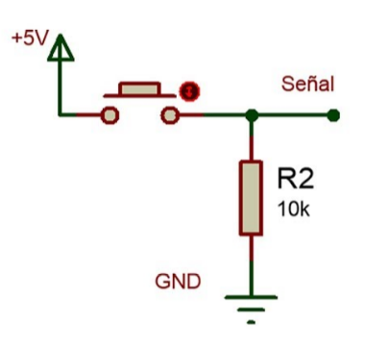
Figura 3. Resistencia modo Pull - Down.
4. Guía de Construcción Paso a Paso
PASO 1: Simulación en Tinkercad
Antes de armar en físico, crea el circuito virtual.
- Botones: Conecta los dos pulsadores usando resistencias de Pull-Down (10 kΩ a tierra).
  - Botón A: Marcha atrás (Activa todo el sistema).
  - Botón B: Modo Silencioso (Apaga el sonido, pero deja los LEDs).
- LEDs: Conecta el LED de "Sistema Activo", el de "Modo Silencio", y los indicadores de distancia (Verde/Rojo).
- El Sensor: Conecta VCC a 5V y GND a GND. Escoge dos pines digitales (ej. 11 y 12) para Trigger y Echo.
- El Buzzer: Conecta el positivo al pin digital 9 y el negativo a GND.
PASO 2: Lógica de Programación
Construye el algoritmo pensando en estos bloques:
- Configuración (setup): Define qué pines entregan energía (OUTPUT) y cuáles reciben señales (INPUT). Inicia la comunicación Serial para ver los cm en tu pantalla.
- Lectura de los Botones: Crea variables (ej. estadoSonido y modoReversa) que cambien de "encendido" a "apagado" cada vez que detectes que el botón correspondiente fue presionado.
- Disparo del Sensor: Debes enviar un pulso muy corto (10 microsegundos) por el pin Trigger para "despertar" al sensor.
- Cálculo: Usa la función pulseIn() para obtener el tiempo y aplica la fórmula de distancia.
- Condicionales (if):
  - Si la distancia es menor a 15 cm: ¡Peligro! Enciende LED Rojo.
  - Si la distancia es mayor a 30 cm: Todo bien. LED Verde encendido.
  - Indicador de Silencio: Si la variable estadoSonido indica que el buzzer está apagado, enciende el tercer LED para avisarle al usuario que el sistema está en modo mudo.
  - Indicador de modo de marcha: Si la variable modoReversa indica que el vehículo está en reversa, enciende el cuarto LED para avisarle al usuario que el sistema está activo.
PASO 3: Implementación en Hardware Real
- Cuando la simulación en Tinkercad funcione perfectamente (verifica con el Monitor Serial), abre el software Arduino IDE en la computadora.
- Copia tu código y verifica que no tenga errores de escritura (punto y coma, llaves, etc.).
- Conecta tu Arduino físico y descarga el programa.
- Arma el circuito en la protoboard con cuidado. Desconecta el USB mientras pones los cables para evitar cortos accidentales.
NOTA: Se debe sustentar el correcto funcionamiento de su sistema en clase el día 13/04/2026 a cualquiera de las monitoras para ser aprobado, de lo contrario la calificación será de cero.

